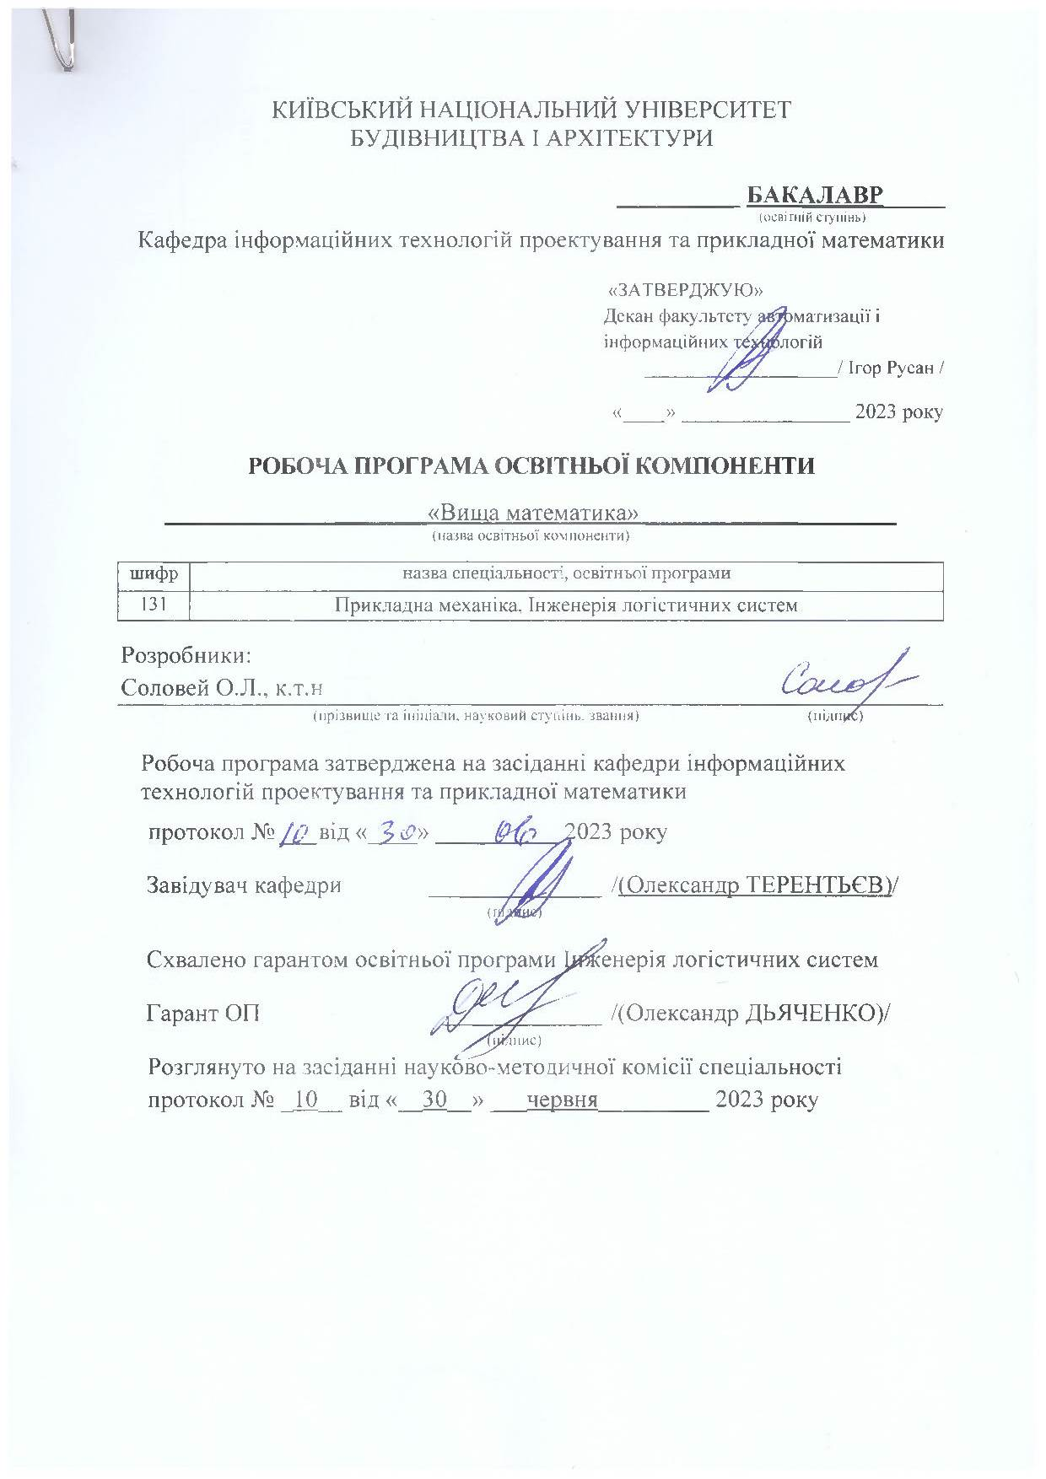
КИЇВСЬКИЙ НАЦІОНАЛЬНИЙ УНІВЕРСИТЕТ
БУДІВНИЦТВА І АРХІТЕКТУРИ

__________ БАКАЛАВР_____
(освітній ступінь)
Кафедра інформаційних технологій проектування та прикладної математики

«ЗАТВЕРДЖУЮ»
Декан факультету автоматизації і інформаційних технологій
____________________/ Ігор Русан /
«____» ________________ 2023 року

РОБОЧА ПРОГРАМА ОСВІТНЬОЇ КОМПОНЕНТИ

_______________________«Вища математика» ______________________
(назва освітньої компоненти)

шифр | назва спеціальності, освітньої програми
131 | Прикладна механіка, Інженерія логістичних систем

Розробники:
Соловей О.Л., к.т.н
(прізвище та ініціали, науковий ступінь, звання) | (підпис)

Робоча програма затверджена на засіданні кафедри інформаційних технологій проектування та прикладної математики

протокол № ___від «____» __________ 2023 року

Завідувач кафедри /(Олександр ТЕРЕНТЬЄВ)/
(підпис)

Схвалено гарантом освітньої програми Інженерія логістичних систем

Гарант ОП /(Олександр ДЬЯЧЕНКО)/
(підпис)
Розглянуто на засіданні науково-методичної комісії спеціальності
протокол № _10__ від «__30__» ___червня_________ 2023 року

ВИТЯГ З РОБОЧОГО НАВЧАЛЬНОГО ПЛАНУ 2023-2024 рр.
шифр | ОР бакалавр | Форма навчання: денна |  |  |  |  |  |  |  |  |  | Форма контролю | Семестр | Відмітка про погодження
шифр | Назва спеціальності, освітньої програми | Кредитів на сем. | Обсяг годин |  |  |  |  | Кількість індивідуальних робіт |  |  |  | Форма контролю | Семестр | Відмітка про погодження
шифр | Назва спеціальності, освітньої програми | Кредитів на сем. | Всього | аудиторних
 |  |  |  | Разом | у тому числі
 |  |  |  |  | Л | Лр | Пз | КП | КР | РГР | Роб | Форма контролю | Семестр | Відмітка про погодження
131 | Прикладна механіка, Інженерія логістичних систем | 4,5 | 135 | 71 | 30 |  | 41 |  |  | 1 |  | Екз. | 1
131 | Прикладна механіка, Інженерія логістичних систем | 6 | 180 | 110 | 36 |  | 74 |  |  | 1 |  | Екз. | 2

Мета освітньої компоненти

Освітня компонента «Вища математика» викладається відповідно до навчального плану підготовки бакалаврів спеціальності 131 «Прикладна механіка» освітньої програми «Інженерія логістичних систем» денної форми навчання.
Мета освітньої компоненти полягає у формуванні знань і навичок застосування основних законів, математичних моделей і методів в інженерній практиці, при вирішенні технічних задач.

Компетентності здобувачів освітньої програми, що формуються в результаті засвоєння освітньої компоненти
Код | Зміст компетентності
Інтегральна компетентність
ІК | Здатність розв’язувати складні спеціалізовані задачі та практичні проблеми в прикладній механіці або у процесі навчання, що передбачає застосування певних теорій та методів механічної інженерії і характеризується
Загальні компетентності
ЗК2 | Знання та розуміння предметної області та розуміння професійної діяльності.
ЗК3 | Вміння виявляти, ставити та вирішувати проблеми.
ЗК4 | Здатність застосовувати знання у практичних ситуаціях.
Фахові компетентності
ФК5 | Здатність використовувати аналітичні та чисельні  математичні методи для вирішення задач прикладної механіки, зокрема здійснювати розрахунки на міцність, витривалість, стійкість, довговічність, жорсткість в процесі  статичного та динамічного навантаження з метою оцінки  надійності деталей і конструкцій машин.

Програмні результати здобувачів освітньої програми, що формуються в результаті засвоєння освітньої компоненти
Код | Програмні результати
РН1 | Вибирати та застосовувати для розв’язання задач прикладної механіки придатні математичні методи

Програма освітньої компоненти

Семестр 1
Модуль 1. Елементи лінійної алгебри та аналітична геометрія. Диференціальне числення функцій однієї та n≥2 змінних

Змістовий модуль 1. Аналітична геометрія та елементи лінійної алгебри

Тема 1. Елементи лінійної алгебри.
Матриці. Операції над матрицями.
Визначники. Властивості визначників. Обчислення визначників 2-го, 3-го, n›3 порядків.
Системи лінійних алгебраїчних рівнянь (СЛАР). Теорема Кронекера-Капеллі. Методи Крамера, Гаусса, матричний, ітерацій.
Тема 2. Вектори.
Поняття вектора. Способи задання векторів.
Лінійні операції над векторами.
Скалярний, векторний, мішаний добутки та їх властивості.
Власні числа та власні вектори лінійних перетворень.
Лінійні та евклідові простори.
Тема 3. Аналітична геометрія на площині.
Пряма на площині. Векторне, загальне, нормальне рівняння. Рівняння прямої у відрізках.
Геометричні місця точок. Криві на площині (еліпс, гіпербола, парабола).
Полярна система координат. Рівняння кривих в полярній системі.
Параметричні рівняння ліній на площині.
Тема 4. Аналітична геометрія в просторі .
Площина у просторі. Векторне, загальне, нормальне рівняння площини.
Пряма у просторі. Загальне, канонічне, параметричне рівняння.
Задачі на площину і пряму в просторі .
Поверхні в просторі .

Змістовий модуль 2. Диференціальне числення функції однієї та n≥2 змінних

Тема 1. Вступ до математичного аналізу.
Поняття функції. Способи задання, елементи поведінки функцій. Числові послідовності.
Границя послідовності. Границя функцій. Властивості границь. Перша та друга стандартні границі.
Нескінченно малі та нескінченно великі. Властивості.
Неперервність функцій. Класифікація точок розриву.
Тема 2. Диференціальне числення функції однієї змінної.
Задачі що приводять до поняття похідної. Означення похідної, таблиця похідних основних елементарних функцій.
Правила диференціювання. Диференціювання функцій, що задані неявно або параметрично.
Диференціал. Застосування диференціала. Похідні та диференціали вищих порядків.
Теореми диференціального числення (Ролля, Лагранжа, Коші). Правило Лопіталя. Формула Тейлора.
Дослідження функцій за допомогою похідної. Загальна схема дослідження функцій. Побудова графіків функцій.
Тема 3. Функції n-змінних (n≥2)
Основні поняття. Границя функцій (n=2); частинні похідні, частинний та повний диференціал. Формула Тейлора.
Екстремум функції двох змінних. Умовний екстремум, метод найменших квадратів.
Скалярне поле та його характеристики (похідна за напрямком, градієнт).

Розрахунково-графічна робота №1
Елементи лінійної алгебри та аналітична геометрія. Диференціальне числення функцій однієї та n≥2 змінних

- Виконати дії над матрицями.
- Обчислити визначник.
- Роз’язати систему лінійних алгебраїчних рівнянь.
- Векторна алгебра та аналітична геометрія.
- Виконати операції над векторами.
- Розв’язати задачі на пряму і площину у просторі.
- Розв’язати задачі на пряму у площині.
- Побудувати криві другого порядку та скласти їх канонічні рівняння.
- Обчислити границі.
- Дослідити функцію та побудувати графік.
- Знайти частинні похідні та диференціали функції.
- Дослідити функцію на локальний та умовний екстремуми.

Семестр 2
Модуль 2. Інтегральне числення. Диференціальні рівняння. Ряди

Змістовий модуль 1. Інтегральне числення

Тема 1. Невизначений інтеграл.
Означення й властивості первісної та невизначеного інтеграла. Таблиця невизначених інтегралів. Техніка інтегрування.
Інтегрування частинами. Заміна змінної.
Інтегрування раціональних дробів, тригонометричних функцій, ірраціональних функцій.
Тема 2. Визначений інтеграл.
Означення та властивості визначеного інтеграла.
Обчислення визначеного інтеграла.
Невласні інтеграли.
Геометричні застосування визначеного інтеграла (площа фігури, довжина ліній, кривизна ліній, об’єм тіла, площа поверхні обертання).
Визначений інтеграл в механіці та фізиці.
Подвійний та потрійний інтеграли, геометричне та механічне застосування.
Криволінійні інтеграли. Застосування в механіці, геометричне застосування.

Змістовий модуль 2. Диференціальні рівняння та ряди

Тема 1. Диференціальні рівняння першого порядку.
Звичайні диференціальні рівняння. Загальний розв’язок диференціального рівняння. Задача Коші.
Диференціальні рівняння 1-го порядку (з відокремлюваними змінними, однорідні, лінійні, рівняння Бернуллі).
Тема 2. Диференціальні рівняння вищих порядків
Диференціальні рівняння вищих порядків, які допускають пониження порядку.
Лінійні однорідні та неоднорідні рівняння зі сталими коефіцієнтами.
Системи диференціальних рівнянь.
Тема 3. Числові ряди.
Означення ряду та його збіжності.
Умови збіжності знакосталих та знакозмінних рядів.
Тема 4. Функціональні ряди.
Збіжність функціональних рядів. Рівномірна збіжність.
Степеневі ряди. Збіжність степеневих рядів.
Стандартні розвинення елементарних функцій.
Ряди Фур’є. Інтеграл Фур’є.

Розрахунково-графічна робота №2
Інтегральне числення, диференціальні рівняння та ряди

- Обчислити невизначені інтеграли.
- Обчислити визначені інтеграли.
- Довести збіжність (розбіжність) невласних інтегралів.
- Обчислити подвійні та потрійні інтеграли.
- Обчислити криволінійні інтеграли.
- Розв’язати задачі на застосування інтегралів.
- Розв’язати диференціальні рівняння 1-го порядку.
- Розв’язати диференціальні рівняння, що допускають пониження порядку.
- Розв’язати лінійні диференціальні рівняння вищих порядків з постійними коефіцієнтами.
- Розв’язати системи диференціальних рівнянь.
- Завдання з теорії рядів.
Теми практичних занять
№ | Назва теми
1 | Елементи теорії можин.
2 | Матриці та дії над ними.
3 | Визначники.
4 | Розв’язок СЛАР.
5 | Вектори.
6 | Аналітична геометрія на площині.
7 | Площина і пряма у просторі.
8 | Поверхні в .
9 | Послідовності функції та їх границі.
10 | Техніка диференціювання.
11 | Дослідження функції за допомогою похідної. Побудова графіків функції.
12 | Функції n-змінних (n≥2). Похідні та диференціали.
13 | Екстремум функцій двох змінних.
14 | Техніка інтегрування.
15 | Визначені та невласні інтеграли. Обчислення та застосування.
16 | Кратні інтеграли. Обчислення та застосування.
17 | Криволінійні інтеграли. Обчислення та застосування.
18 | Розв’язання диференціальних рівнянь першого порядку.
19 | Розв’язання рівнянь вищих порядків.
20 | Розв’язання систем диференціальних рівнянь.
21 | Числові ряди. Знакосталі ряди. Дослідження збіжності знакосталих рядів.
22 | Дослідження збіжності знакозмінних рядів.
23 | Функціональні ряди. Область збіжності.
24 | Степеневі ряди. Збіжність степеневих рядів. Розвинення функцій в ряди Тейлора-Маклорена.
25 | Ряди Фур’є. Розвинення функцій у ряди Фур’є.
26 | Застосування рядів.
Система оцінювання та вимоги

Політика щодо академічної доброчесності
Тексти індивідуальних завдань (в т.ч. у разі, коли вони виконуються у формі презентацій або в інших формах) перевіряються на плагіат. Для цілей захисту індивідуального завдання оригінальність тексту має складати не менше 70%. Виключення становлять випадки зарахування публікацій здобувачів у матеріалах наукових конференціях та інших наукових збірниках, які вже пройшли перевірку на плагіат.
Списування під час тестування та інших опитувань, які проводяться у письмовій формі, заборонені (в т.ч. із використанням мобільних девайсів). У разі виявлення фактів списування з боку студента він отримує інше завдання. У разі повторного виявлення призначається додаткове заняття для проходження тестування.

Політика щодо відвідування
Здобувач, який пропустив аудиторне заняття з поважних причин, має продемонструвати викладачу та надати до деканату ФАІТ документ, який засвідчує ці причини.
Здобувач, який пропустив практичне заняття, повинен законспектувати джерела, які були визначені викладачем як обов’язкові для конспектування, та продемонструвати конспект викладачу до складання заліку, а також виконати есе, якщо його виконання було передбачене планом заняття.
За об’єктивних причин (хвороба, міжнародне стажування тощо) навчання може відбуватись в он-лайн формі за погодженням із керівником курсу.

Методи контролю
Основні форми участі здобувачів у навчальному процесі, що підлягають поточному контролю: виступ на практичних заняттях; доповнення, запитання до виступаючого, рецензія на виступ; участь у дискусіях; аналіз першоджерел; письмові завдання (тестові, індивідуальні роботи у формі рефератів); есе (письмові роботи, оформлені відповідно до вимог). Кожна тема курсу, що винесена на лекційні та практичні заняття, відпрацьовується здобувачами у тій чи іншій формі, наведеній вище. Обов’язкова присутність на практичних заняттях, активність впродовж семестру, відвідування/відпрацювання усіх семінарських занять, виконання інших видів робіт, передбачених навчальним планом з цієї освітньої компоненти.
При оцінюванні рівня знань здобувача аналізу підлягають:
- характеристики відповіді: цілісність, повнота, логічність, обґрунтованість, правильність;
- якість знань (ступінь засвоєння фактичного матеріалу): осмисленість, глибина, гнучкість, дієвість, системність, узагальненість, міцність;
- ступінь сформованості уміння поєднувати теорію і практику під час розгляду ситуацій, практичних завдань;
- рівень володіння розумовими операціями: вміння аналізувати, синтезувати, порівнювати, абстрагувати, узагальнювати, робити висновки з проблем, що розглядаються;
- досвід творчої діяльності: уміння виявляти проблеми, розв’язувати їх, формувати гіпотези;
- самостійна робота: робота з навчально-методичною, науковою, допоміжною вітчизняною та зарубіжною літературою з питань, що розглядаються, уміння отримувати інформацію з різноманітних джерел (традиційних; спеціальних періодичних видань, ЗМІ, Internet тощо).
Тестове опитування може проводитись за одним або кількома змістовими модулями. В останньому випадку бали, які нараховуються здобувачу за відповіді на тестові питання, поділяються між змістовими модулями.
Література, що рекомендується для виконання індивідуального завдання, наведена у цій робочій програмі, а в електронному вигляді вона розміщена на Освітньому сайті КНУБА, на сторінці кафедри.
Також як виконання індивідуального завдання за рішенням викладача може бути зарахована участь здобувача у міжнародній або всеукраїнській науково-практичній конференції з публікацією у матеріалах конференції тез виступу (доповіді) на одну з тем, дотичних до змісту освітньої компоненти або публікація статті на одну з таких тем в інших наукових виданнях.
Текст індивідуального завдання подається викладачу не пізніше, ніж за місяць до початку залікової сесії. Заняття із захисту індивідуальних завдань призначаються не пізніше, ніж за 2 тижні до початку сесії. Викладач має право вимагати від здобувача доопрацювання індивідуального завдання, якщо воно не відповідає встановленим вимогам.
Позитивна оцінка поточної успішності здобувачів за відсутності пропущених та невідпрацьованих семінарських занять та позитивні оцінки за індивідуальну роботу є підставою до підсумкової форми контролю – екзамену. Бали за аудиторну роботу відпрацьовуються у разі пропусків.
Підсумковий контроль здійснюється під час проведення залікової сесії з урахуванням підсумків поточного та модульного контролю. Під час семестрового контролю враховуються результати здачі усіх видів навчальної роботи згідно зі структурою кредитів.
Оцінювання проводиться за 100-бальною шкалою. Участь в роботі впродовж семестру – 100.
Форма підсумкового контролю – екзамен.
Розподіл балів, які отримують студенти

Семестр 1, 2
Поточне оцінювання та самостійна робота |  |  |  |  |  | Сума
Змістовий модуль № 1 |  | Змістовий модуль № 2 |  | РГР | Підсум-ковий тест (екзамен) | Сума
теор. частина | Контрольні роботи | теор. частина | Контрольні роботи | РГР | Підсум-ковий тест (екзамен) | Сума
10 | 15 | 10 | 20 | 20 | 25 | 100

Шкала оцінювання: національна та ECTS

Сума балів за всі види навчальної діяльності | Оцінка ECTS | Оцінка за національною шкалою
Сума балів за всі види навчальної діяльності | Оцінка ECTS | для екзамену, курсового проекту (роботи), практики | для заліку
90 – 100 | А | відмінно | зараховано
82-89 | В | добре | зараховано
74-81 | С | добре | зараховано
64-73 | D | задовільно | зараховано
60-63 | Е | задовільно | зараховано
35-59 | FX | незадовільно з можливістю повторного складання | не зараховано з можливістю повторного складання
0-34 | F | незадовільно з обов’язковим повторним вивченням освітньої компоненти | не зараховано з обов’язковим повторним вивченням освітньої компоненти

Умови допуску до підсумкового контролю

Здобувачу, який має підсумкову оцінку за освітню компоненту від 35 до 59 балів, призначається додаткова залікова сесія. В цьому разі він повинен виконати додаткові завдання, визначені викладачем.
Здобувач, який не здав та/або не захистив індивідуальне завдання, не допускається до складання екзамену.
Здобувач, який має менше 3 балів по двох змістових модулях,не допускається до складання екзамену. В цьому разі він повинен виконати визначене викладачем додаткове завдання по змісту відповідних змістових модулів в період між основною та додатковою сесіями.
Методичне забезпечення
- Вища математика: Методичні вказівки до виконання індивідуальних завдань. / Н.Д. Федоренко, С.В. Білощицька, О.В. Доля. – К.: КНУБА, –2018. -92 с. – ел. друк.
- Вища математика. Інтегральне числення: Методичні вказівки до виконання індивідуальних завдань. / Н.Д. Федоренко, С.В. Білощицька, О.В. Доля та ін. – К. : КНУБА, -2007. – 64 с. – 38 прим.
- Вища математика. Ряди: Методичні вказівки до виконання індивідуальних завдань. / Н.Д. Федоренко, О.В. Доля та ін. – К.: КНУБА, 2008. – 36 с. – 38 прим.
- Вища математика. Звичайні диференціальні рівняння: Методичні вказівки до виконання індивідуальних завдань. / В.М. Міхайленко та ін. – Київ: КНУБА, 2007. – 68 с. – 58 прим.

Рекомендована література
Базова
- Вища математика: Підручник для студ. вищ. техн. навч. закл. : У 2-х част. Ч.1 / П.П. Овчинников та ін. – Київ: Техніка, 2007. – 598 с. – 325 прим.
- Вища математика: Підручник для студ. вищ. техн. навч. закл. : У 2-х част. Ч.2 / П.П. Овчинников та ін. – Київ: Техніка, 2004. – 791 с. – 167 прим.
- Вища математика в прикладах і задачах: Навчальний посібник/ Л.І. Турчанінова, О.В. Доля. – Київ: Ліра - К- 2018. – 348 с. - 300 прим.
- Практикум з вищої математики: Навчальний посібник. – Видання друге, доповнене і перероблене. / Л.І. Турчанінова, О.В. Доля. – КНУБА. – Київ: Кондор,- 2010. – 246 с. - 40 прим.

Допоміжна
- Вища математика: Навч. посібник.- В.П.Дубовик, І.І. Юрик. – К.: А.С.К., 2004. – 648 с.
- Курс математичного аналізу: В 3ч. / М.О. Давидов. – К. : Вища шк., 1990-1992.-Ч.1 – 383с.; Ч.2.-366с., Ч.3.-389с.

Інформаційні ресурси

- http://library.knuba.edu.ua/
- http://org2.knuba.edu.ua/

